แบบเก็บข้อมูล
การประเมินประสิทธิภาพการใช้ทรัพยากรของสถานศึกษา สังกัดสำนักงานคณะกรรมการการศึกษาขั้นพื้นฐาน
ด้วยวิธีการ Data Envelopment Analysis : DEA

ส่วนที่ 1 ข้อมูลพื้นฐาน
รหัส per_code (6 หลัก) ____________________________________________________________
โรงเรียน ____________________________________________________________
ตำบล ____________________________________________________________
อำเภอ ____________________________________________________________
จังหวัด ____________________________________________________________
สพป./สพม. ____________________________________________________________
เปิดสอนระดับ [ ] อนุบาล - ป.6 [ ] อนุบาล - ม.3 [ ] อนุบาล - ม.6
[ ] ป.1 - ป.6 [ ] ป.1 – ม.3 [ ] ป.1 - ม.6
[ ] ม.1 - ม.3 [ ] ม.1 – ม. 6 [ ] ม.4 - ม.6
[ ] อื่นๆ (ระบุ) ..................................................................................

คำอธิบาย ส่วนที่ 1 ข้อมูลพื้นฐาน
รหัส per_code หมายถึง รหัส per_code ของโรงเรียน เป็นตัวเลข 6 หลัก
โรงเรียน หมายถึง ชื่อโรงเรียน
ตำบล หมายถึง ชื่อตำบลที่ตั้งโรงเรียน
อำเภอ หมายถึง ชื่ออำเภอที่ตั้งโรงเรียน
จังหวัด หมายถึง ชื่อจังหวัดที่ตั้งโรงเรียน
สพป./สพม. หมายถึง ชื่อสำนักงานเขตพื้นที่การศึกษาประถมศึกษา/
สำนักงานเขตพื้นที่การศึกษามัธยมศึกษา
เปิดสอนระดับ หมายถึง เลือกระดับชั้นที่โรงเรียนเปิดสอน โดยทำเครื่องหมาย ( / )
หากนอกเหนือจากที่กำหนดไว้ ให้เลือกอื่นๆ แล้วระบุระดับชั้น
ที่เปิดสอน

ส่วนที่ 2 ข้อมูลปัจจัยการผลิต (Input)
ตารางที่ 1 จำนวนบุคลากรที่ปฎิบัติงานจริง ปีการศึกษา 2556
ที่ | รายการ | จำนวน | หน่วย
1 | ผู้อำนวยการโรงเรียน |  | คน
2 | รองผู้อำนวยการโรงเรียน |  | คน
3 | ครู |  | คน
4 | ครูมาช่วยราชการ |  | คน
5 | ครูอัตราจ้าง |  | คน
6 | พนักงานราชการ (ครู) |  | คน
7 | ครูธุรการโครงการคืนครูให้นักเรียน |  | คน
8 | บุคลากรทางการศึกษา 38 ค.(2) |  | คน
9 | นักการภารโรง |  | คน
10 | บุคลากรอื่น |  | คน
รวมทั้งสิ้น |  |  | คน

คำอธิบาย ส่วนที่ 2 ข้อมูลปัจจัยการผลิต (Input)
ตารางที่ 1 จำนวนบุคลากรที่ปฏิบัติงานจริง ปีการศึกษา 2556
ให้กรอกข้อมูลจำนวนบุคลากรที่ปฏิบัติงานจริง จำแนกตามประเภท
1. ผู้อำนวยการโรงเรียน หมายถึง จำนวนผู้บริหารโรงเรียน 1 หรือ 0 กรณีที่เป็นตำแหน่งว่าง
2. รองผู้อำนวยการโรงเรียน หมายถึง จำนวนรองผู้บริหารโรงเรียน ที่ปฏิบัติงานจริง
3. ครู หมายถึง จำนวนครูผู้สอนที่ปฏิบัติงานจริง ไม่นับครูที่ไปช่วยราชการทุกกรณี
4. ครูมาช่วยราชการ หมายถึง จำนวนครูที่มาช่วยราชการจากโรงเรียนอื่น
หากมีครูมาช่วยราชการ จะต้องนำเงินเดือนมาคำนวณรวมกับเงินเดือน
ของครูในโรงเรียน ทั้งนี้เพื่อต้องการหาปัจจัยการผลิตที่แท้จริง
5. ครูอัตราจ้าง หมายถึง จำนวนครูอัตราจ้างทั้งหมด ที่จ้างด้วยเงินงบประมาณ
และเงินจากแหล่งอื่นๆ
6. พนักงานราชการ (ครู) หมายถึง จำนวนพนักงานราชการ ที่ปฏิบัติหน้าที่สอนเท่านั้น
7. ครูธุรการโครงการคืนครูให้นักเรียน หมายถึง จำนวนครูธุรการโครงการคืนครูให้นักเรียน ในกรณีที่ธุรการ 1 คน
แต่ปฏิบัติหน้าที่มากกว่า 1 โรงเรียน ให้นับจำนวนทุกโรงเรียน
แต่งบเงินเดือนให้ปันส่วนเฉลี่ยตามจำนวนโรงเรียนปันส่วนทั้งคน
และเงิน ได้แก่ 1 คน 1 โรง เป็น 100 % 1 คน 2 โรง เป็น 50 % 1 คน 3 โรง เป็น 33.33 % 1 คน 4 โรง เป็น 25 %
1 คน 5 โรง เป็น 20 % ทั้งนี้เพื่อต้องการหาปัจจัยการผลิตที่แท้จริง
8. บุคลากรทางการศึกษา 38 ค.(2) หมายถึง จำนวนบุคลากรทางการศึกษา 38 ค.(2) ที่ปฏิบัติงานในโรงเรียน
9. นักการภารโรง หมายถึง จำนวนนักการภารโรงที่ปฏิบัติงาน
10. บุคลากรอื่น หมายถึง จำนวนบุคลากรอื่นๆ ที่ปฏิบัติงานนอกเหนือจาก ข้อ 1 – 9

หมายเหตุ ตารางที่ 1 จำนวนบุคลากรที่ปฎิบัติงานจริง ต้องมีความสอดคล้องกับงบประมาณสำหรับบุคลากรใน ตารางที่ 3
และตารางที่ 6

ตารางที่ 2 จำนวนนักเรียนปีการศึกษา 2556 (ข้อมูล ณ วันที่ 10 มิถุนายน 2556)
ที่ | ชั้นเรียน | จำนวน |  | หมายเหตุ
ที่ | ชั้นเรียน | ห้องเรียน | นักเรียน | หมายเหตุ
1 | อนุบาล 1
2 | อนุบาล 2
3 | ประถมศึกษาปีที่ 1
4 | ประถมศึกษาปีที่ 2
5 | ประถมศึกษาปีที่ 3
6 | ประถมศึกษาปีที่ 4
7 | ประถมศึกษาปีที่ 5
8 | ประถมศึกษาปีที่ 6
9 | มัธยมศึกษาปีที่ 1
10 | มัธยมศึกษาปีที่ 2
11 | มัธยมศึกษาปีที่ 3
12 | มัธยมศึกษาปีที่ 4 / ปวช.1
13 | มัธยมศึกษาปีที่ 5 / ปวช.2
14 | มัธยมศึกษาปีที่ 6 / ปวช.3
รวมทั้งสิ้น

คำอธิบาย ตารางที่ 2 จำนวนนักเรียน ปีการศึกษา 2556
- จำนวนห้องเรียน หมายถึง จำนวนห้องเรียนที่เปิดสอนจริง ปีการศึกษา 2556
- จำนวนนักเรียน หมายถึง จำนวนนักเรียน ปีการศึกษา 2556

ตารางที่ 3 งบประมาณที่ได้รับจาก สพฐ. / สพท. (งบสำหรับบุคลากร) ปีการศึกษา 2556
ที่ | เดือน | งบประมาณ
ที่ | เดือน | เงินเดือนและค่าจ้างประจำ | ค่าตอบแทน  พนักงานราชการ (ครู) | งบดำเนินงาน(อัตราจ้าง) | ค่าตอบแทนพิเศษสำหรับครูที่มีเงินเดือนเต็มขั้น
1 | พฤษภาคม 2556
2 | มิถุนายน 2556
3 | กรกฎาคม 2556
4 | สิงหาคม 2556
5 | กันยายน 2556
6 | ตุลาคม 2556
7 | พฤศจิกายน 2556
8 | ธันวาคม 2556
9 | มกราคม 2557
10 | กุมภาพันธ์ 2557
11 | มีนาคม 2557
12 | เมษายน 2557
รวมทั้งสิ้น

คำอธิบาย ตารางที่ 3 งบประมาณที่ได้รับจาก สพฐ. (งบสำหรับบุคลากร) ปีการศึกษา 2556
1. เงินเดือนและค่าจ้างประจำ หมายถึง งบประมาณหมวดเงินเดือนและเงินวิทยฐานะ ค่าจ้างประจำ * ในกรณีที่มีครูมาช่วยราชการ จะต้องนำเงินเดือนมาคำนวณรวมกับ
เงินเดือนของครูในโรงเรียน ทั้งนี้เพื่อต้องการหาปัจจัยการผลิตที่แท้จริง
* กรณีครูไปช่วยราชการไม่นำเงินเดือนและเงินอื่นมาคำนวณ
2. ค่าตอบแทนพนักงานราชการ (ครู) หมายถึง งบประมาณค่าตอบแทนที่จ่ายเป็นค่าจ้างพนักงานราชการ ที่ปฏิบัติหน้าที่
สอนเท่านั้น
3. งบดำเนินงาน (อัตราจ้าง) หมายถึง งบประมาณงบดำเนินงานที่จ่ายเป็นค่าจ้างบุคลากร รวมเงินประกันสังคม
และเงินเพิ่มค่าครองชีพ ในกรณีเงินเดือนไม่ถึง 15,000 บาท
* ในกรณีที่มีครูธุรการโครงการคืนครูให้นักเรียน 1 คน แต่ปฏิบัติหน้าที่
มากกว่า 1 โรงเรียน ให้ปันส่วนค่าจ้างเฉลี่ยตามจำนวนโรงเรียน
และนำค่าจ้างมาคำนวณรวมด้วย
เช่น ครูธุรการ 1 คน เงินเดือน 15,000 บาท ปฏิบัติงานธุรการ 3 โรงเรียน
ให้คำนวณโรงเรียนละ 5,000 บาท
4. ค่าตอบแทนพิเศษสำหรับครู หมายถึง ค่าตอบแทนพิเศษสำหรับครูที่มีเงินเดือนเต็มขั้น
ที่มีเงินเดือนเต็มขั้น

หมายเหตุ ตารางที่ 1 จำนวนบุคลากรที่ปฎิบัติงานจริง ต้องมีความสอดคล้องกับงบประมาณสำหรับบุคลากรใน ตารางที่ 3
และตารางที่ 6

ตารางที่ 4 งบประมาณที่ได้รับจาก สพฐ./สพท. ปีการศึกษา 2556
ที่ | เดือน | งบประมาณ |  |  | หมายเหตุ
ที่ | เดือน | งบดำเนินงาน | งบเงินอุดหนุน | งบรายจ่ายอื่น | หมายเหตุ
1 | พฤษภาคม 2556
2 | มิถุนายน 2556
3 | กรกฎาคม 2556
4 | สิงหาคม 2556
5 | กันยายน 2556
6 | ตุลาคม 2556
7 | พฤศจิกายน 2556
8 | ธันวาคม 2556
9 | มกราคม 2557
10 | กุมภาพันธ์ 2557
11 | มีนาคม 2557
12 | เมษายน 2557
รวมทั้งสิ้น

คำอธิบาย ตารางที่ 4 งบประมาณที่ได้รับจาก สพฐ./สพท. ปีการศึกษา 2556
1. งบดำเนินงาน หมายถึง งบประมาณที่ใช้สำหรับดำเนินงาน/ โครงการ/ กิจกรรม ในลักษณะ
ค่าตอบแทน ใช้สอยและวัสดุ เช่น งบประมาณโครงการโรงเรียนวิถีพุทธ
โครงการโรงเรียนขนาดเล็ก ค่าเช่าบ้าน ค่าจ้างเหมาบริการ เป็นต้น
2. งบเงินอุดหนุน หมายถึง งบประมาณที่จัดสรรตามโครงการสนับสนุนค่าใช้จ่ายในการจัดการศึกษา
ตั้งแต่ระดับอนุบาลจนจบการศึกษาขั้นพื้นฐาน (เรียนฟรี 15 ปี) เงินอุดหนุน
ปัจจัยพื้นฐานสำหรับนักเรียนยากจน เงินอุดหนุนค่าอาหารนักเรียนประจำ
พักนอน ที่ได้รับสำหรับปีการศึกษา 2556
3. งบรายจ่ายอื่น หมายถึง งบประมาณที่เป็นค่าใช้จ่ายในการเดินทางไปต่างประเทศชั่วคราว

ตารางที่ 5 เงินบำรุงการศึกษาของสถานศึกษาที่จำแนกตามลักษณะการนำไปใช้ ปีการศึกษา 2556

ที่ | เดือน | งบสำหรับบุคลากร | งบสำหรับการดำเนินงาน
1 | พฤษภาคม 2556
2 | มิถุนายน 2556
3 | กรกฎาคม 2556
4 | สิงหาคม 2556
5 | กันยายน 2556
6 | ตุลาคม 2556
7 | พฤศจิกายน 2556
8 | ธันวาคม 2556
9 | มกราคม 2557
10 | กุมภาพันธ์ 2557
11 | มีนาคม 2557
12 | เมษายน 2557
รวมทั้งสิ้น

คำอธิบาย ตารางที่ 5 เงินบำรุงการศึกษาของสถานศึกษาที่จำแนกตามลักษณะการนำไปใช้ ปีการศึกษา 2556
ข้อมูลเงินบำรุงการศึกษาที่โรงเรียนจัดเก็บจากนักเรียน จำแนกตามลักษณะการนำไปใช้ เป็นรายเดือนประกอบด้วย

1. เงินบำรุงการศึกษา หมายถึง เงินประเภทต่าง ๆ ที่สถานศึกษาของทางราชการเรียกเก็บตามอัตราที่ได้รับ
อนุมัติจากกระทรวงศึกษาธิการ ส่วนราชการเจ้าสังกัด
2. งบสำหรับบุคลากร หมายถึง เงินบำรุงการศึกษาที่จ่ายเป็นค่าจ้างบุคลากรทุกประเภท
เช่น ค่าจ้างครูชาวต่างประเทศ ค่าจ้างครูที่มีความเชี่ยวชาญในสาขาเฉพาะ
ค่าจ้างบุคลากรที่ปฏิบัติงานในสถานศึกษา เป็นต้น
3. งบสำหรับดำเนินงาน หมายถึง เงินบำรุงการศึกษาที่จ่ายเป็นค่าตอบแทน ใช้สอยและวัสดุ เช่น
ค่าตอบแทนวิทยากรภายนอก ค่าเรียนปรับพื้นความรู้
ค่าสาธารณูปโภคสำหรับห้องเรียนปรับอากาศ และ ค่าใช้จ่าย
ในการเข้าร่วมโครงการ โครงงานและกิจกรรมพัฒนาผู้เรียน เป็นต้น

ตารางที่ 6 เงินจากแหล่งอื่น จำแนกตามลักษณะการนำไปใช้ ปีการศึกษา 2556

ที่ | เดือน | ลักษณะการนำไปใช้
ที่ | เดือน | งบสำหรับบุคลากร | งบสำหรับดำเนินงาน | งบเงินอุดหนุน | งบรายจ่ายอื่น | งบลงทุน
1 | พฤษภาคม 2556
2 | มิถุนายน 2556
3 | กรกฎาคม 2556
4 | สิงหาคม 2556
5 | กันยายน 2556
6 | ตุลาคม 2556
7 | พฤศจิกายน 2556
8 | ธันวาคม 2556
9 | มกราคม 2557
10 | กุมภาพันธ์ 2557
11 | มีนาคม 2557
12 | เมษายน 2557
รวมทั้งสิ้น

คำอธิบาย ตารางที่ 6 เงินจากแหล่งอื่น จำแนกตามลักษณะการนำไปใช้ ปีการศึกษา 2556
ข้อมูลเงินที่ได้รับการสนับสนุนจากแหล่งอื่นทั้งภาครัฐและเอกชน รวมถึงการระดมทรัพยากรและการบริจาค เป็นรายเดือนประกอบด้วย
1. งบสำหรับบุคลากร หมายถึง เงินที่จ่ายเป็นค่าจ้างบุคลากรทุกประเภท เพื่อปฏิบัติงานในสถานศึกษา
2. งบสำหรับดำเนินงาน หมายถึง เงินที่จ่ายเป็นค่าดำเนินงาน/โครงการ/กิจกรรม รวมทั้งค่าตอบแทน ใช้สอย
และวัสดุในสถานศึกษา รวมทั้งเงินรายได้ของสถานศึกษาที่โรงเรียนได้รับ
ตามระเบียบการเก็บรักษาเงินรายได้สถานศึกษาที่สถานศึกษานำมาใช้ได้
เช่น ผลที่เกิดจากที่ราชพัสดุ
3. งบเงินอุดหนุน หมายถึง เงินที่จ่ายในลักษณะเงินอุดหนุน เช่น ทุนการศึกษา อาหารกลางวัน
อาหารเสริม (นม) เป็นต้น
4. งบรายจ่ายอื่น หมายถึง เงินที่จ่ายในลักษณะงบรายจ่ายอื่น เช่น การสนับสนุนให้บุคลากร นักเรียน เดินทางไปต่างประเทศ
5. งบลงทุน หมายถึง เงินที่จ่ายในลักษณะงบลงทุน เช่น ค่าครุภัณฑ์ ค่าที่ดิน ค่าสิ่งก่อสร้าง และ
ปรับปรุงซ่อมแซม เป็นต้น
หมายเหตุ 1. กรณีได้รับการสนับสนุนเป็นสิ่งของ แรงงาน และการไปศึกษาดูงานต่างประเทศ ที่ไม่ใช่จำนวนเงิน
ให้ประเมินราคาเป็นเงิน
2. ตารางที่ 1 จำนวนบุคลากรที่ปฎิบัติงานจริง ต้องมีความสอดคล้องกับงบประมาณสำหรับบุคลากรใน ตารางที่ 3
และตารางที่ 6

ส่วนที่ 3 ข้อมูลผลผลิต (Output)
ตารางที่ 1 ผลการประเมินคุณภาพภายนอก สมศ. รอบ 3 กลุ่มตัวบ่งชี้พื้นฐาน
รายการ | ตัวบ่งชี้ที่ 1 | ตัวบ่งชี้ที่ 2 | ตัวบ่งชี้ที่ 3 | ตัวบ่งชี้ที่ 4
รายการ | ผู้เรียนมีสุขภาพกาย  และสุขภาพจิตที่ดี | ผู้เรียนมีคุณธรรม จริยธรรมและ  ค่านิยมที่พึงประสงค์ | ผู้เรียนมีความใฝ่รู้ และเรียนรู้อย่างต่อเนื่อง | ผู้เรียนคิดเป็น  ทำเป็น
ผลการประเมิน
ตารางที่ 2 ผลการทดสอบทางการศึกษาแห่งชาติขั้นพื้นฐาน (O-NET) ปีการศึกษา 2556

ชั้น | กลุ่มสาระการเรียนรู้
ชั้น | ภาษาไทย | สังคมศึกษา | ภาษาต่างประเทศ | คณิตศาสตร์ | วิทยาศาสตร์ | สุขศึกษาและพลศึกษา | ศิลปะ | การงานอาชีพและเทคโนโลยี
ป.6
ม.3
ม.6

คำอธิบาย
ตารางที่ 1 ผลการประเมินคุณภาพภายนอก สมศ. รอบ 3 กลุ่มตัวบ่งชี้พื้นฐาน
ให้ป้อนข้อมูลค่าคะแนน ผลการประเมินภายนอก สมศ. รอบที่ 3 กลุ่มตัวบ่งชี้พื้นฐาน ในตัวบ่งชี้ที่ 1 - 4
ตารางที่ 2 ผลการทดสอบทางการศึกษาแห่งชาติขั้นพื้นฐาน (O-NET) ปีการศึกษา 2556
ให้ป้อนข้อมูลคะแนนผลการทดสอบทางการศึกษาแห่งชาติขั้นพื้นฐาน (O-NET) ปีการศึกษา 2556 ของโรงเรียน
ตามระดับชั้นที่เปิดสอน ได้แก่ ชั้นประถมศึกษาปีที่ 6 มัธยมศึกษาปีที่ 3 และมัธยมศึกษาปีที่ 6 จำนวนตามกลุ่มสาระ 8 กลุ่มสาระ

วิธีการเข้าเว็ปไซต์เพื่อดูข้อมูลผลการประเมินคุณภาพภายนอก สมศ. รอบ 3 กลุ่มตัวบ่งชี้พื้นฐาน
1. เข้าเว็บไซต์ http://www.onesqa.or.th/onesqa/th/home/index.php
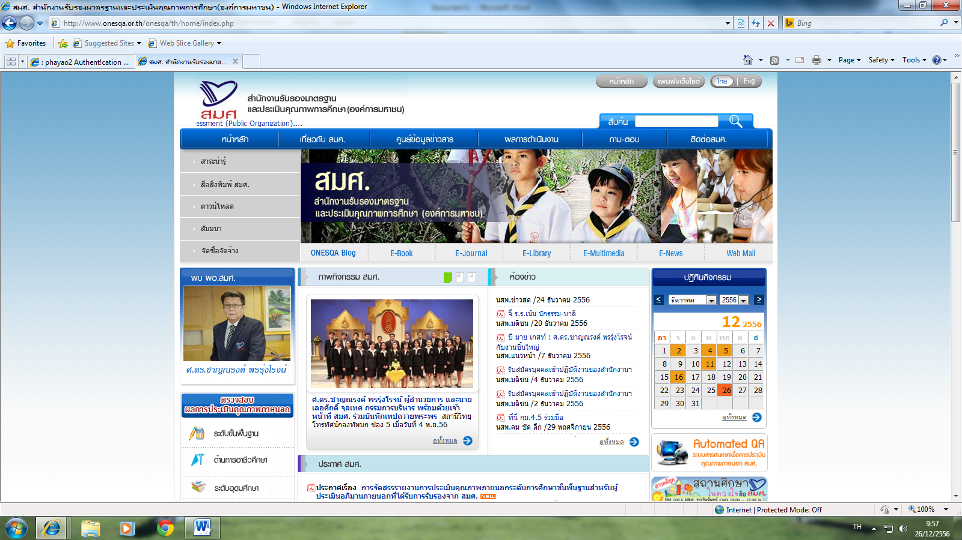
2. คลิกที่ “ระดับขั้นพื้นฐาน”
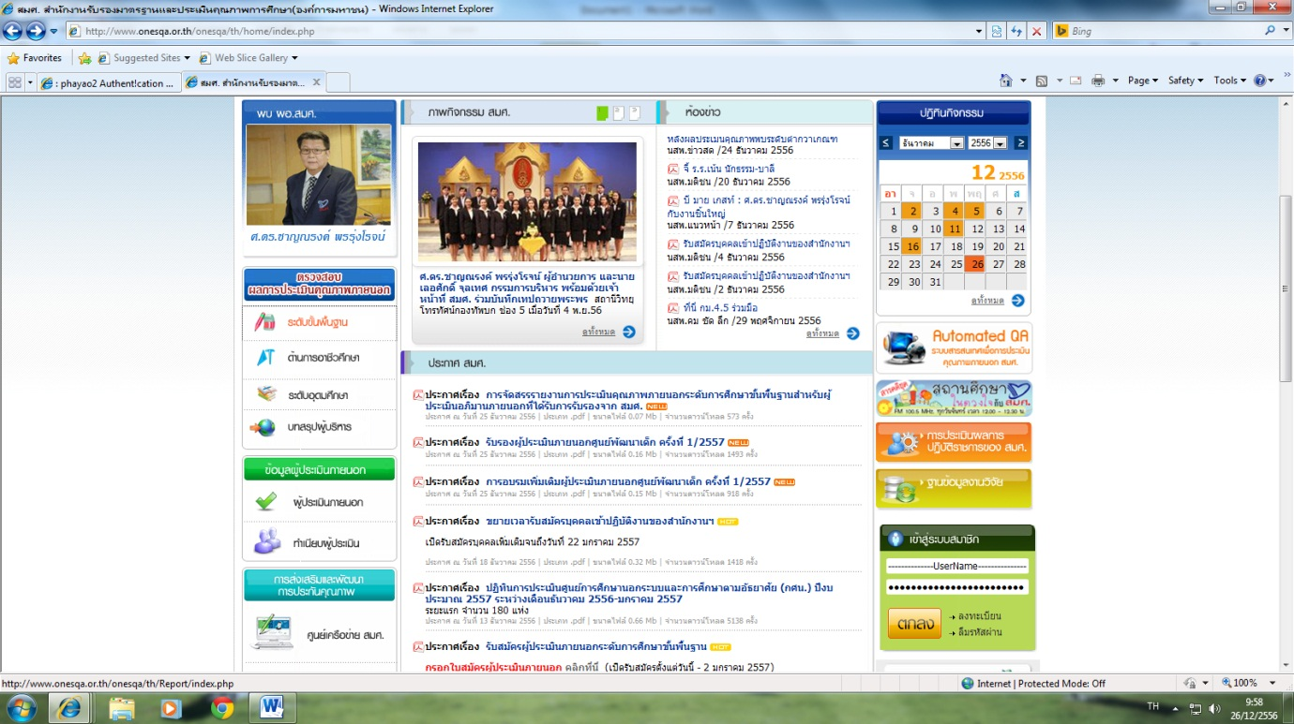
3. เลือก “รอบการประเมิน” “สังกัด” “จังหวัด” หรือ พิมพ์ชื่อโรงเรียนในช่อง “สืบค้นจากชื่อสถานศึกษา”
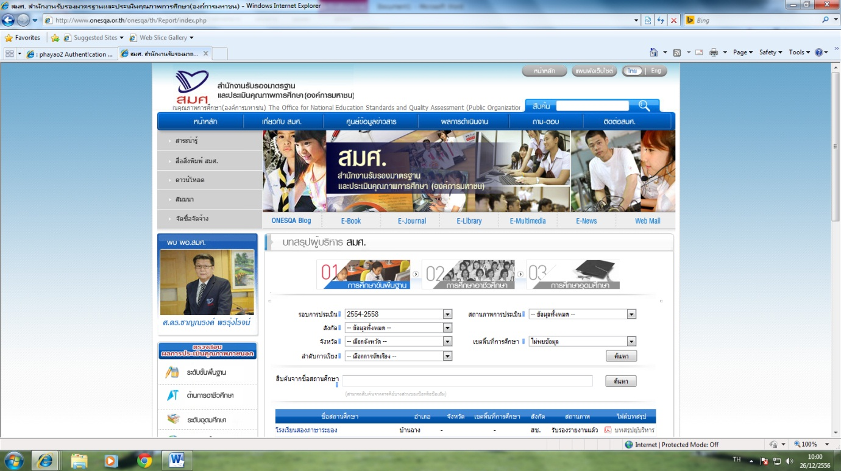

4. คลิก “ค้นหา”
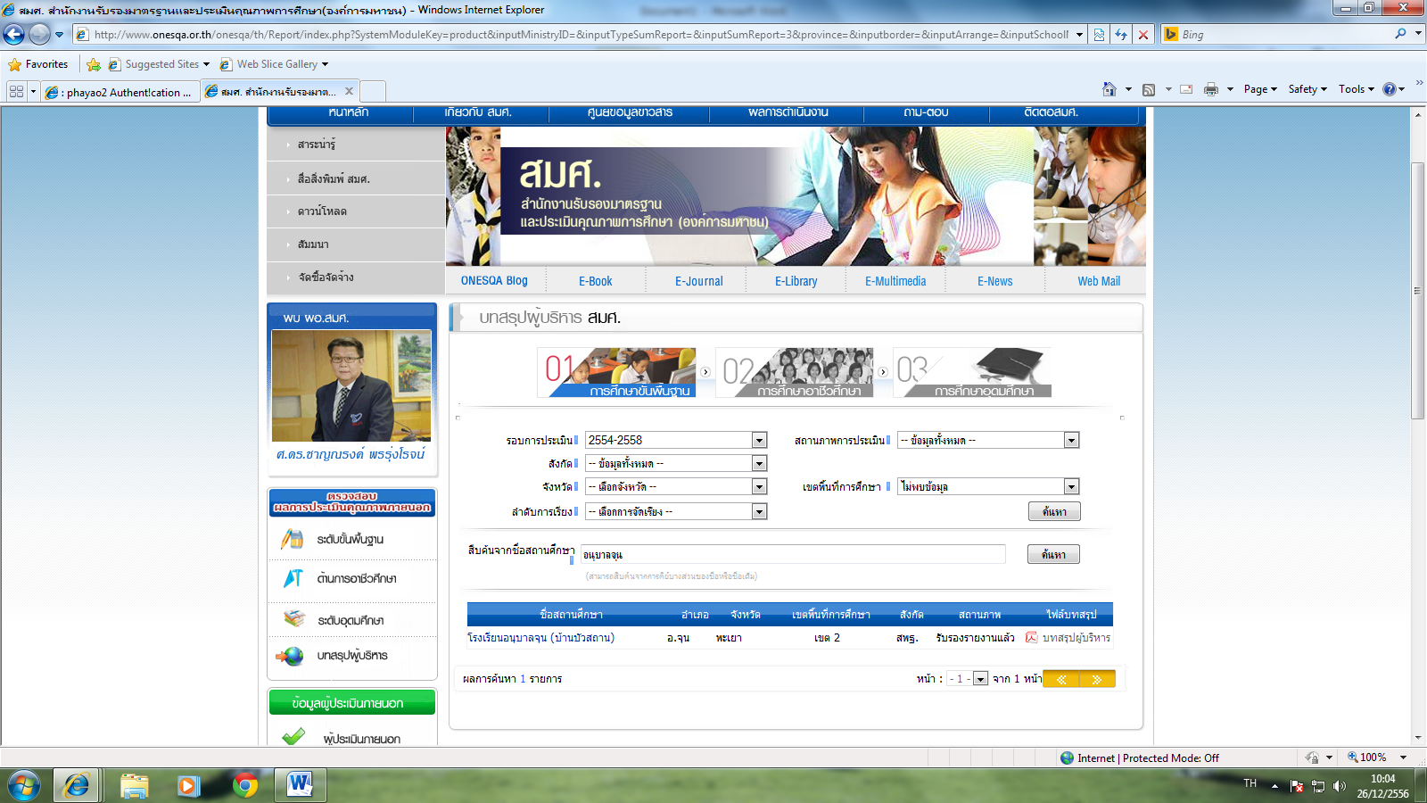
5. เลือกรายชื่อโรงเรียน
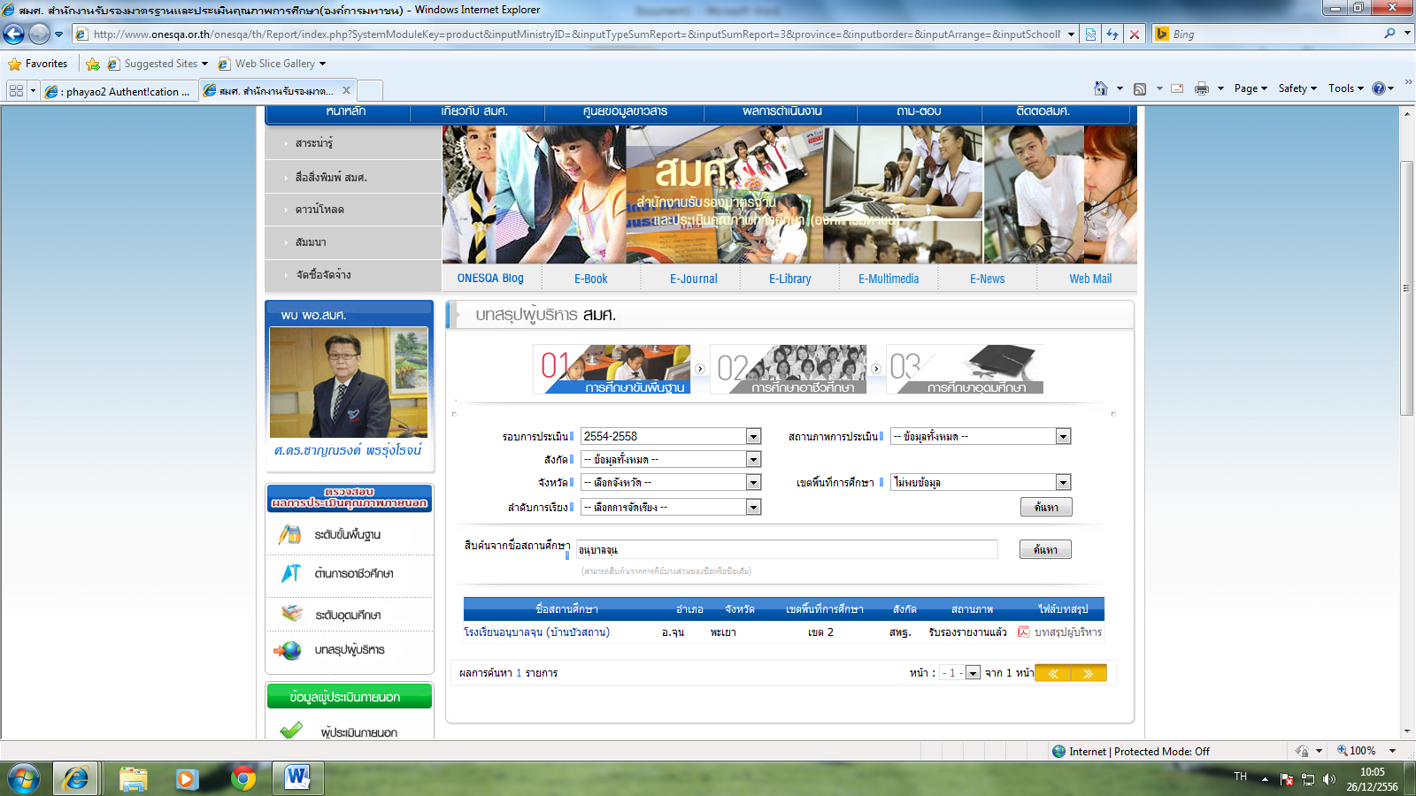

6. จะปรากฏหน้าต่างนี้
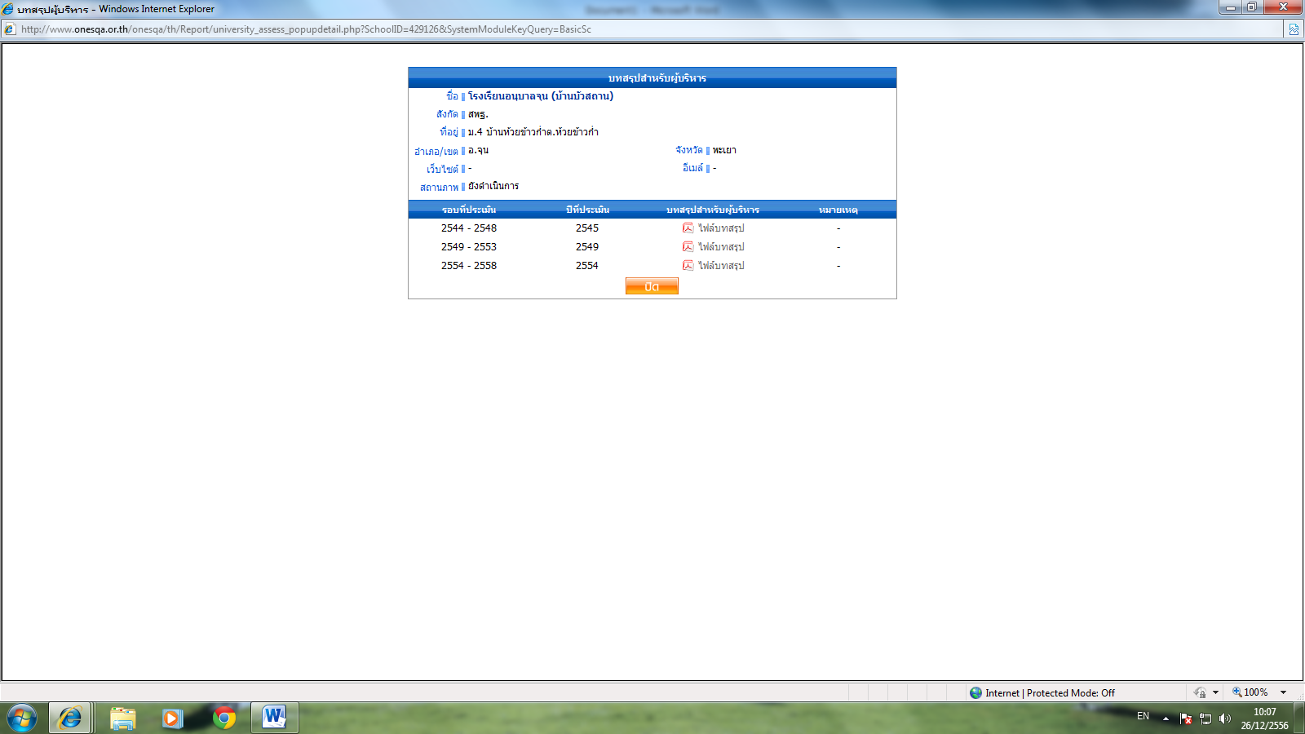
7. เลือกไฟล์ผลการประเมินตามรอบการประเมินที่ต้องการ

